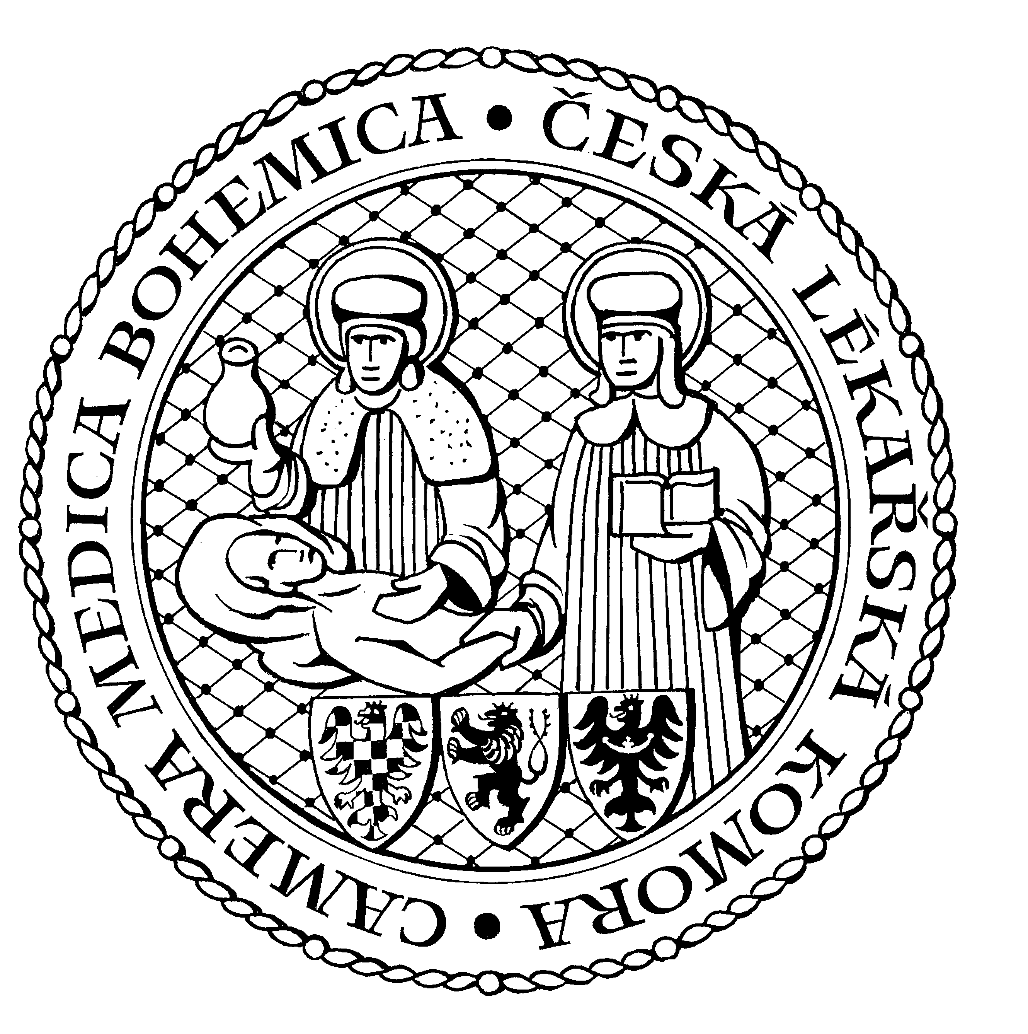
Česká lékařská komora, odd. vzdělávání,
Lékařská 2, 150 30 Praha 5, tel.: 234 760 710, e – mail: vzdelavani@clkcr.cz, www.lkcr.cz

si Vás dovoluje pozvat na vzdělávací kurz č. 50/12

Kurz PNP

Datum konání: sobota 10. listopad 2012
Místo konání: Klub ČLK, Praha 5, Lékařská 2
Koordinátor: MUDr. Zdeněk Schwarz, ředitel ZZS HMP
Délka odborného programu: 8 hodin
Počet kreditů: 6

Odborný program:

8:00 Registrace
8:30 Zahájení

Teoretický blok:
MUDr. Ondřej Franěk Kardiopulmonální resuscitace
MUDr. Jan Bělohlávek, Ph.D. Mechanizovaná masáž. - novy koncept péče, nebo jen náhrada manuální masáže
MUDr. Jaroslav Valášek Hromadné neštěstí ve městě aneb „maratón“
MUDr. Jiří Danda Alternativní zajištění dýchacích cest
prohlídka techniky - sanitka, případně Atego

Praktický blok:
Řešení HN na simulátoru – Tajčman
KPR na sim manovi – Ryba
Alternativní vstup do DC – Danda
Alternativní vstup do řečiště – i.o. – Vlk
Imobilizační pomůcky a imobilizace - Pavlíček

15:30 Ukončení

Odborná vzdělávací akce je pořádána v rámci celoživotního vzdělávání lékařů dle SP č. 16.

Účastnický poplatek: 660,- Kč; číslo účtu: 19 - 1083620217/0100; variabilní symbol - 5012 (číslo kurzu).
Útržek složenky, kopii výpisu z bankovního účtu nebo příkaz k úhradě prostřednictvím e-Banking je nutné předložit při registraci.

Účastnický

poplatek: • pro členy ČLK a platbě předem 660 Kč
- pro členy ČLK a platbě na místě 730 Kč
- pro nečleny po dohodě s odd. vzdělávání

V ceně účastnického poplatku je zahrnuto studené občerstvení, káva a minerální voda.
Spojení: metro trasa B, stanice Anděl – Na Knížecí, autobusem č. 167 do stanice Weberova, naproti ZŠ

